Методическая разработка по автоматизации звука Ц

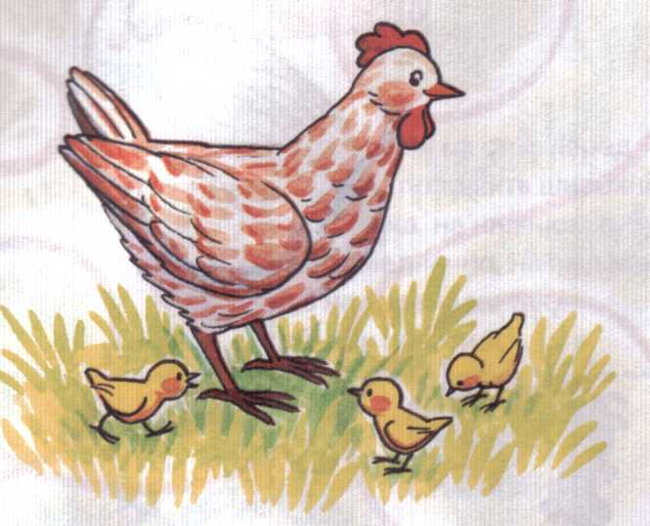

Составлена: учителем-логопедом Волковой Т.П.
Введение
Исправление недостатков звукопроизношения - одна из важнейших задач логопеда. Работа по коррекции произношения каждого звука происходит в определённой последовательности - постановка звука ( включает в себя подготовительные артикуляционные упражнения, дыхательную гимнастику, непосредственно постановку звука), произнесении изолированного звука, автоматизация звука в слогах( со стечением и без), словах разной слоговой структуры , словосочетаниях, предложениях, стихотворениях и текстах, введение звука в спонтанную речь. Материал в пособии подобран согласно принципу постепенного усложнения, а также таким образом, чтобы автоматизация звука происходила в отражённой, сопряженной и самостоятельной речи ребёнка. Карточки пронумерованы. Однако в практической деятельности учитель-логопед должен исходить из целей и задач занятия, этапа логопедической работы, не опираясь буквально на нумерацию карточек.
В картотеке представлен значительный объём речевого материала по данному звуку. Это даёт возможность педагогу выбрать наиболее подходящий материал для ребёнка и разнообразить занятия.

Артикуляционный уклад звука Ц

1) Кончик языка, упирается в передние нижние зубы. Язык приподнят и выгнут. Передняя часть спинки языка смыкается с нёбом (у альвеол). Язык широко распластан, боковые края напряжены. В момент выдоха передняя часть спинки мгновенно размыкается с нёбом. Кончик языка слегка отдёргивается от нижних зубов, усиливая тем самым толчок воздушной струи.
2) Губы растянуты в улыбке.
3) Зубы при произнесении звука сомкнуты или сближены. При произнесении гласного звука в прямых слогах зубы размыкаются.
4) Воздух выдыхается толчком в момент размыкания языка с нёбом. На ладони, поднесённой ко рту, ощущается холодный поток воздуха.
5) Звук ц твёрдый, глухой.
Звук ц образуется при слиянии звуков т и с.
При произнесении звука ц выдыхаемая струя воздуха является сильной с взрывным характером, как при произнесении звука т, а произнесение звука с придаёт аффрикате ц свистящий оттенок.
Однако хорошее произнесение звуков т и с в отдельности ещё не гарантирует постановку звука ц по подражанию.

Артикуляционная гимнастика
Все упражнения выполняются перед зеркалом. Каждое упражнение выполняется 5-6 раз.

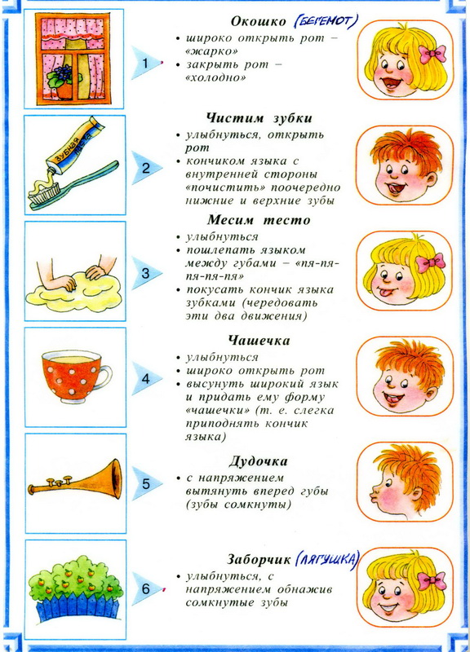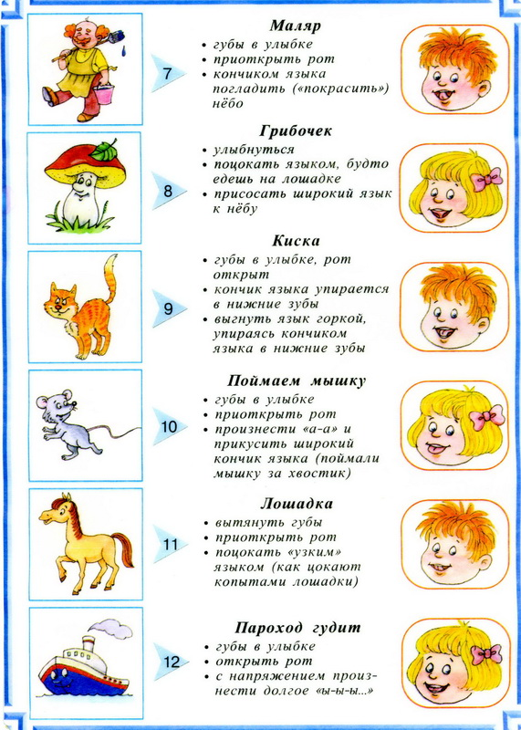

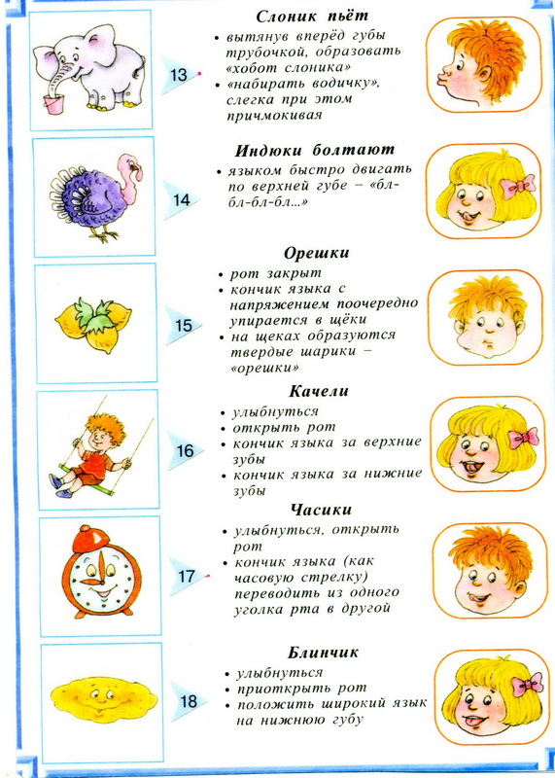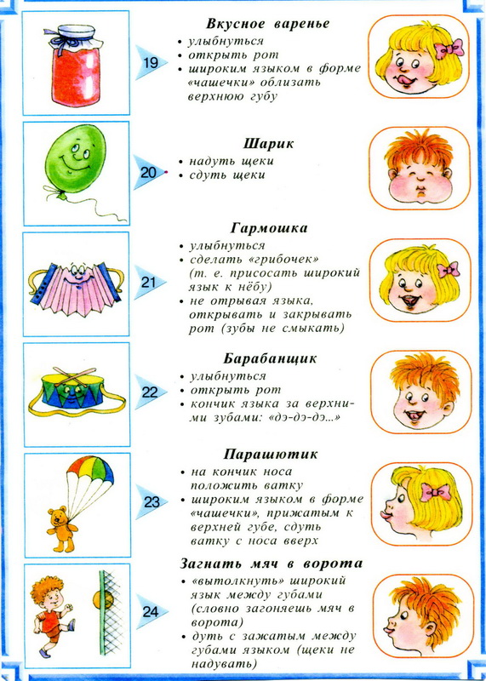

Кар № 1
1.Игра « Понюхай духи»
2.АГ 2.3.5.6.7.9.10.11.12.13.14
3.Игра « Повтори»
Ац, уц, иц,оц,яц,эц,юц,ыц, ёц,ец.
Ац-ац-ац ыц-ыц-ыц оц-оц-оц
Уц-уц-уц ёц-ёц-ёц эц-эц-эц
Юц-юц-юц яц-яц-яц ец-ец-ец

Кар № 2
1.Упр « Задуй свечку»
2.АГ 2.3.5.6.7.9.10.11.12.13.14.16.17
3.Игра « Повторяй не зевай»
Ац-ац ыц ац-юц-ац Ац-ыц-уц
Уц-уц-оц уц-эц-уц иц-эц-оц
Оц-оц-иц оц-ёц-оц ёц-ац-яц
Иц- иц-юц иц-ац-иц эц-уц-ец
Юц-юц-ац юц-оц-юц ыц- яц-оц

Кар № 3
1.Упр « Сдуй бабочку»
2.Упр « Услышь тишину (Ц)»а.и.ц.ж.ц.з.о.ц.б.ю.ц.с.я.ц.ё.т.ц.щ.е.ц
3.АГ2.3.5.6.7.9.10.11.12.13.14.16.17
4. Упр « Повтори слова » Чётко произносить слова со звуком Ц.
Бац, заяц, боец, тунец, отец, купец, молодец, огурец

Кар № 4
1.Упр «Жанглёр»
2.Упр«Услышь тишины (Ц)»а.и.ц.ж.ц.з.о.ц.б.ю.ц.с.я.ц.ё.т.ц.щ.е.ц.ю.ф.ц.ж.н.и.ц.я.ю.м.ц
3.АГ 2.3.5.6.7.9.10.11.12.13.14.16.17
4. Игра « Повтори» Чётко произносить слова со звуком Ц.
Бац, заяц, боец, тунец, отец, купец, молодец, огурец
палец, перец, танец, ранец, тунец, пловец, беглец, кузнец, леденец,
молодец, мудрец, наконец.
5.Игра « Жадина» Мой,моя,моё. Образец: заяц- это мой заяц.
( заяц, палец, индеец, отец, колодец, леденец, птенец, кузнец, певец, огурец, дворец).
6.Игра « Посчитай от 1 до 5(10) заяц

Кар № 5
1.Упр « Задуй свечку»
2.Упр«Услышь тишину(Ц)»а.и.ц.ж.ц.з.о.ц.б.ю.ц.с.я.ц.ё.т.ц.щ.е.ц.ю.ф.ц.ж.н.и.ц.я.ю.м.ц
3.АГ2.3.5.6.7.9.10.11.12.13.14.16.17
4. Упр « Повтори слоги и слова »
Ац-ац-ац- бац ец-ец-ец- купец
Яц-яц-яц- заяц ца-ца-ца- цапля
Ец-ец-ец- боец оц-оц-оц- лицо
Ец-ец-ец- тунец цы-цы-цы- цирк

Кар № 6
1.Упр «Сдуй самолётик»
2.Упр«Услышь тишину(Ц)» ан.ис.цо.жи.уц.зы.ом.ца.бе.юл.юц.са.яв.цы.нё.та.юц.ищ.еч.яц
3.АГ 2.3.5.6.7.9.10.11.12.13.14.16.17
4.Игра « Я – Ты». Образец: пловец - я пловец и ты пловец.
Я купец и ты…
Я молодец и ты…
Я ем холодец и ты..
Я увидел зайца и ты..
Я купил (а) тунец и ты…
Я удалец и ты….
Я боец и ты..
Я певец и ты..
Я помыл (а) огурец и ты..
Я беглец и ты…
5.Игра « Повтори» Чётко произносить слова со звуком Ц.
беглец, мудрец, наконец, блиц, боец, борец, варенец, венец, гонец,
конец, рубец, глупец, удалец, хитрец, холодец, мудрец, наконец,
горец, палец, танец, ранец, тунеядец, братец, мизинец, индеец,
китаец, зверинец, храбрец, пехотинец.

Кар № 7
1.Упр « Поймай тишину (Ц)»он.ца.жи.юр.уц.вы.мя.иц.хо.дё.цо.фи.ик.иц.ло.ду.эц
2.АГ 2.3.5.6.7.9.10.11.12.13.14.16.17.18.19
3.Игра « Сдуй султанчик»
4.Повтори
Опытный боец; отец молодец; белый заяц; сильный пловец;
сломанный колодец; вкусный леденец; жадный купец;
высокий дворец; солёный огурец; испачканный палец; упавший птенец.
5.Игра « Мы и ты»
Образец: видеть колодец- мы увидели колодец и ты увидел(а) колодец
Мы ели огурец и ты…
Мы купили леденец и ты…
Мы любим отца и ты…
Мы показали палец и ты..
Мы слушали певца и ты…
Мы увидели огурец и ты…

Кар № 8
1.Упр « Сдуй пушинку»
2.Упр«Поймай звук (Ц)»мама.бинт.цапля.жир.цинк.вата.цех.фант.цель.юрта.акация.сон.цветок
3.АГ 2.3.5.6.7.9.10.11.12.13.14.16.17.18.19.20
4.Игра « Саня, Соня»
Образец: САНЯ – УМНИК, СОНЯ – УМНИЦА.
Саня охотник, Соня -…
Саня писатель, Соня -…
Саня- певец, Соня-…
Саня- модник , Соня-….
Саня- затейник, Соня-..
Саня- воспитатель, Соня-….
Саня- спутник,Соня-….
5Игра « Посчитай от 1до 5(10) «ОВЦА. ПУГОВИЦА
6.Чистоговорка
ец-ец-ец- молодец
ец-ец-ец- огурец

Кар № 9
1.Упр «Сдуй луну»
2.Игра « Вспомни, как пищат цыплята» (Ц)»
3.АГ 2.3.5.6.7.9.10.11.12.13.14.16.17.18.19.20
4.Игра « Поймай тишину или услышь цыплёнка (как он пищит) пират,цоколь,лодка,палец,чиж,мел,овца,язык,купец,куница,тупик,тунец.
5.Повтори 1 столбиик,2 столбик,3 столбик
Ца Цо Цу Цы Це Цэ
Ца-ца-ца Ца-ца-цу ца—цу—цо
Цо-цо-цо цу-цу-ца цо—цы—ца
це-це-це це-це-цэ цу—це—цы
цэ-цэ-цэ цы-цы-ца це—цо—цу
цы-цы-цы цэ-цэ-цо цы—ца—це
цу-цу-цу цо-цо-ца цэ-ца-цо
6. Выполни слоговые упражнения, произноси выделенный слог дольше и громче (с ударением).
цаца.. цоцо,.. цуцу... цыцы... цеце... цаца...
цоцо... цуцу... цыцы... цеце...
цацаца... цоцоцо... цуцуцу... цыцыцы... цецеце...

Кар № 10
1.Упр «Сдуй жучков»
2.Игра « Вспомни, как пищат цыплята» (Ц)»
3.АГ 2.3.5.6.7.9.10.11.12.13.14.16.17.18.19.20
4.Игра « Поймай тишину или услышь цыплёнка (как он пищит) вода, отец, дом, живот, купец, сны, этаж, цена, нос, молодец, финт, слон, цель, умница.
5.Игра « Будь внимательным и повтори за мной»
Цель, цех, цапля, царь, цепь, цыганка, цифра, цыплёнок ,центр ,циклон,
циферблат, циклоп, царапина, цемент, цена, цепной
6.Игра « Один много»
цель — цели цапля — цапли царь — цари
цепь — ... цыганка — ... цифра — ...
цех — ... цыплёнок — ... центр — ...
циклон — ... циклоп — ... циферблат

Кар №11
1.Игра « Сдуй самолётик»
2.АГ 2.3.5.6.7.9.10.11.12.13.14.16.17.18.19
3. Игра « Поймай тишину или услышь цыплёнка (как он пищит) папа,рот,оценка,колодец,дым,свинец, ноль, яйцо, живот, кольцо,цепь
4.Повтори
Цапля, овца, пыльца, мерцать, цокать, цоколь,
яйцо, лицо, кольцо, крыльцо, деревцо, пунцовый
Цыган, огурцы, борцы, концы, певцы,
отцы, жильцы, пловцы, дворцы, гонцы, молодцы,
кузнецы, продавцы, циркуль, цифра, цинк, цирк
5.Игра « Посчитай от 1 до 5(10) цветок
6.Игра « Много» Употребляй словосочетания со словом МНОГО.
Образец: Цветы в цветнике – много цветов в цветнике.
Цветные леденцы.- Много.. | Кольцо на пальце.- Много…
Хлебцы на блюдце.- Много… | Цветочная пыльца.- Много…
Певцы на концерте.- Много… | Царевна на крыльце.- Много..
Ценные акции.- Много… | Рубцы на пальцах.- Много…

Кар № 12
1.Упр « Поймай тишину ладошками (Ц)» пират,цоколь,лодка,палец,чиж,
мель,овца, язык, купец,куница, тупик,тунец .
2.Упр « Забей мяч»
3. АГ 2.3.5.6.7.9.10.11.12.13.14.16.17.18.19.20.21
4. Игра « МОЙ, МОЯ, МОЁ» Назови только те картинки, про которые
можно сказать мой (моя, мое).
(Составь словосочетания по образцу. Образец: мои цифры...)
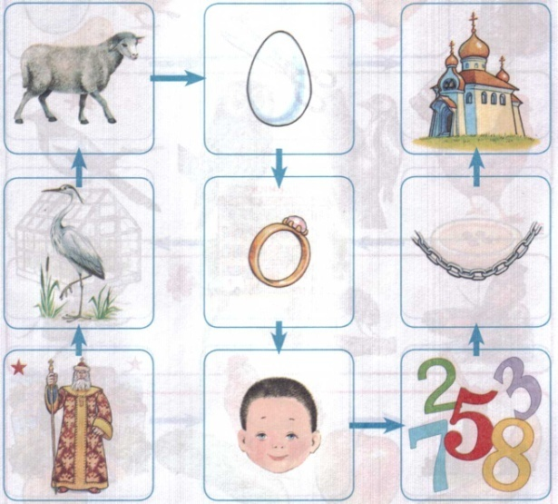

5.Игра « Изменяй» ЦЕЛУЮ ЦЫПЛЁНКА Образец : целую цыплёнка- я целую цыплёнка.
Я…..Она….Он…..Они….Вы….Мы….Ты….

6.Игра « Повтори»
Новое кольцо; красивая цапля; высокая церковь; храбрый отец; опытный кузнец; строгий царь; вкусное яйцо; свежие цукаты; длинные пальцы.

Кар № 13
1.Упр « Сдуй жука»
2.Упр« Постучи, когда услышишь звук (Ц)» красавица.кнут.курица.находка.подвал.
улица.лицо.бумага.птица.ткань.больница
3. АГ 2.3.5.6.7.9.10.11.12.13.14.16.17.18.19.20.21.22
4. Игра « Повтори»
Целебный цветок; цветная циновка; цветные пуговицы; мохнатая овца;
утиное яйцо; цветные нитки; тонкая циновка; дикая медведица;
меткая охотница; пунцовый цветок; немецкий язык;
цыганская кибитка; букет цветов; тонкая акация.
5.Игра «Он — она». Изменяй слова по образцу.
Образец: он умник —она умница
Он работник — она..
Он лев — она..
Он модник —...она..
Он певец —...она…
Он орёл —...она..
Он ленивец — ... она..
Он преподаватель — она...
Он петух — она ...
Он герцог —она ...
Он медведь- она…

Кар № 14
1.Упр « Забей гол»
2.АГ2.3.4.5.6.7.9.10.11.12.13.14.16.17.18.19.20.21.22.23
3.Игра «Хлопни, когда услышишь звук (Ц)»горец.этаж.куница.юнга.диван.
перец.дом.огурец.молодец.ручка.
4.Игра « Повтори правильно»
Кольцо на пальце. Огурцы в салатнице. Циркуль в ранце.
Цементом цементируют. Цветы цветут в цветнике
целое лето. Цветы отцветают к концу лета.
Разноцветные цветы. Птицу кольцевать
Многие цветы целебны. Высокий цикламен.
Цоканье копыт.
5.Игра « Какой? Какая? Какие?»
Образец: Пакет из целлофана ( какой?)— целлофановый пакет.
Плита из цемента — ...
Музыка для церкви — ...
Конь из цирка— ...
Улица в центре — ...
Крыша из цинка — ...
Картинки в цвете —
6. Игра « Расскажи красиво»
Цы-цы-цы, цы-цы-цы,- на акации птенцы.
Ца-ца-ца, ца-ца-ца- тут овца и там овца.

Кар № 15
1.Игра « Полёт пушинки»
2.АГ2.3.4.5.6.7.9.10.11.12.13.14.16.17.18.19.20.21.22.23
3.Игра « Положи кружочек, если услышишь в словах звук (Ц) помада ,улицы, больницы, круг, овцы, стул, юрта, зайцы, диван, пальцы, нора, луковицы, пуговицы, вилка, мельницы, ножницы, перец, ведро, сито, палец, вафли, заяц,блюдо,горец.
4.Игра «Мы и он». Продолжи предложения по образцу.
Образец : Мы целимся в цель, и он целится в цель.
Мы цепляемся пальцами, и он ...
Мы царапаемся, как коты, и он ...
Мы целуемся с отцом, и он ...
Мы купим цветы, и он...
Мы испачкали кольцо, и он..
5. Чистоговорка
Цы-цы-цы, цы-цы-цы,
Вам цветные бубенцы.
Ца-ца-ца, ца-ца-ца,
Вам мохнатая овца.

Кар № 16
1.Игра « Сдуй паучка»
2.АГ2.3.4.5.6.7.9.10.11.12.13.14.16.17.18.19.20.21.22.23
3.Игра « Положи кружочек, если услышишь в словах звук (Ц )крапива, цапля,жир,цинк,винт, цвет,фрак,цех,юнга, акация,сыр,корка, церковь.
4.Повтори. Чётко произносить предложения со звуком Ц.
Ваня поит овец. У Кати отец купец. У курице цыплята. Младенец плачет.
Ходят по улице мокрые курицы. К колодцу пришли овцы. В мешке огурцы и перцы.
В конце деревни кузница. Вова порезал палец. Продавец подал перец.
5. Игра « Измени по образцу» посадить цветы
Образец: посадить цветы- Я посадил(а) цветы.
Он..Она..Они..Вы..Мы..Ты..

Кар № 17
1.Упр « Вспомни слова, где есть звук Ц»
2.АГ2.3.4.5.6.7.9.10.11.12.13.14.16.17.18.19.20.21.2
3.Упр « Забей мяч в ворота»
4.Игра« Предложение рассыпалось» (поставь слова в правильном порядке)
Если ребёнок затрудняется, то педагог сам произносит в правильной форме предложения.
А ребёнок повторяет за педагогом.
Образец: Овца купила купца- Купец купил овцу.
Птицы земля над летать низко.-
Гнездо сидеть в птенце.-
Акация синица куст сидеть на.
Наседка цыплята ходить за.
Цыплёнок водица блюдце пить из.
5. Чистоговорка
Я умница-разумница,
И это знает вся улица
И петух, и курица

Кар № 18
1.Упр « Вспомни слова, где есть звук Ц»
2.АГ2.3.4.5.6.7.9.10.11.12.13.14.16.17.18.19.20.21.2
3.Упр « Сдуй пчёлку»
4.Игра « Изменяй» НАПОИТЬ ЦЫПЛЯТ
Образец: напоить цыплёнка.- Я напою цыплят.
Я….Она….Они….Он……Вы….Мы….Ты…
5.Игра « Выполни по образцу»
Образец: Саня- умник, Таня с Катей- умницы.
Саня- охотник, Таня с Катей-…
Саня- модник, Таня с Катей-..
Саня- садовник, Таня с Катей-…
Саня- спасатель, Таня с Катей-…
Саня- затейник, Таня с Катей-…
6.Чистоговорка
На улице
Две курицы
С петухом дерутся.
Две девицы-красавицы
Смотрят и смеются.

Кар № 19
1.АГ2.3.4.5.6.7.9.10.11.12.13.14.16.17.18.19.20.21.22.23
2.Упр « Назови слова со звуком (Ц )».
3.Упр « Измени данное словосочетание» ( употребляя в прошедшем врем)
Цепляю цепь к цилиндру.
Образец: Я цеплял(а) цепь к цилиндру
Я.он.она.они.вы.мы.ты.
4. Игра « Исправь меня» ( если ребёнок затрудняется, то педагог даёт образец, а ребёнок повторяет за ним)
Образец : Школа идёт в школьницу- Школьница идёт в школу.
Лекция пришла на девочку.-
Пальцы испачкали Вовочку.-
Кольцо надело царя на палец._
Цыплёнок учит курицу.-
Сцена поёт на певицы.-
Грядка выросла на огурце.-
5.Расскажи красиво
Цыганка глядела царице в лицо,
На палец царице надела кольцо.

Кар № 20
1. Упр « Назови слова со звуком (Ц )».
2.АГ2.3.4.5.6.7.9.10.11.12.13.14.16.17.18.19.20.21.22.23
3. Игра «Мы и они». Продолжи предложение по образцу.
Образец: Мы катимся под горку, и они катится под горку.
Мы обтираемся полотенцем, и они ...
Мы теряемся на концерте, и они ...
Мы подтягиваемся на руках, и они ...
Мы тратимся на платьица, и они..
4.Придумай предложения с данными словами
Взлетающая синица; цветущий цветок; цветная циновка;
ведро цемента; цена на ценнике.
5. Расскажи красиво
Цапля вышла на охоту
Лягушатам мой совет:-
Кто не спрячется в болоте,
Цапнет цапля на обед.

Кар № 21
1.АГ2.3.4.5.6.7.9.10.11.12.13.14.16.17.18.19.20.21.22.23
2.Игра « Ты называешь слова, где есть звук Ц, а я хлопаю в ладоши»
3.Послушай рассказ. Ответь на вопросы полным предложением.
Расскажи его.
Цапля
В центре болота жила цапля. Целый день она цепко хватала лягушек
своим длинным клювом. Вечером она дремала, стоя на одной ноге, и
слушала лягушачьи концерты. Но вот начали сыпаться пожелтевшие
листья. Птицы стали собираться в стаи. Цапля тоже стала готовиться к
перелёту. Наконец этот день настал. Цапли и подросшие за лето птенцы
простились с болотцем до весны.
1.Как называется рассказ?
2.Кто жил на болоте?
3.Что она делала целый день?
4. Что она делала ночью?
5.Что стала делать цапля, когда начали сыпаться листья?
6.С кем улетела цапля?

Кар № 22
1.Послушай рассказ. Ответь на вопросы. Расскажи его.
ОВЦА И ЦВЕТЫ
Овца гуляла на лугу. Там было много цветов: синих, белых, розовых, голубых
Овца ходила по цветам и топтала их своими копытцами. Над цветами летал
мотылёк. «Милая овца, — сказал он, — поглядите на эти цветы.
Они необыкновенные! Они бесценные! Они как разноцветный ковёр!
Глядя на них, надо удивляться, веселиться, танцевать!»
Посмотрела овца на мотылька, потом на цветы и стала
их есть... все подряд: и красные, и белые, и голубые...
1.Кто гулял на лугу?
2.Какие там были цветы?
3.Что делала овца на лугу?
4.Что сказал мотылёк овце?
5.Что сделала овца после слов мотылька?
2.Игра « Весёлый счёт от 1 до 5(10)» ЛЕДЕНЕЦ.

При составлении данных пособия использовалась литература

Богомолова А.И.Логопедическое пособие для занятий с детьми СПб.1994
Бухарина.К.Е.- СПб; ООО « Издатательство « Детство- пресс», 2016
Коноваленко В.В., Коноваленко С.В..Домашняя тетрадь для закрепления произношения.1999г.
Комарова Л.А., Автоматизация звука Ц в игровых упражнениях 2008 ООО Изд. ГНОМ 2011
Парамонова Л.Г.Стихи для развития речи. СПб,1998

